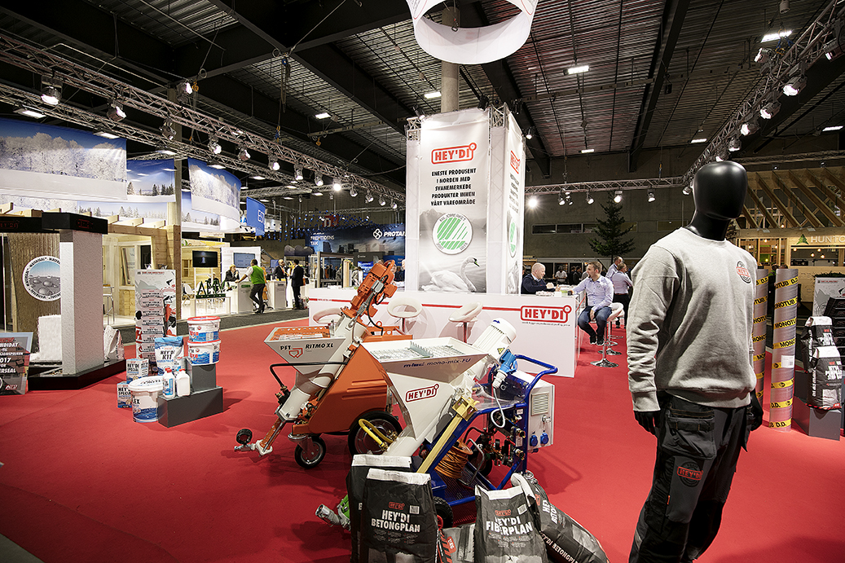

Kanonstart for salget av Bygg Reis Deg 2021
Det er med stor glede vi registrerer at over 80 utstillere allerede har meldt seg på til Bygg Reis Deg 20. – 23. oktober 2021. Dette utgjør omtrent 25% av arealet inne på Norges Varemesse. Den norske byggevareprodusenten Hey’di er en av de siste utstillerne som har meldt sin ankomst.
– Vi anser Bygg Reis Deg som en viktig arena for å møte bransjen. Det å kunne utveksle erfaring med kollegaer innen samme bransje er viktig for utviklingen generelt i enhver bransje. Vi ser frem til å delta, sier administrerende direktør Henrik Bager.
Hey’di er en betydningsfull og markant norsk aktør innen markedet for sementbaserte produkter. Hey’di satset stort på Bygg Reis Deg i 2017 og viste frem en rekke produkter på sin stand. Det er derfor en stor glede at de nå er tilbake som utstiller og blir å finne i hall C under Bygg Reis Deg 2021.
Administrerende direktør for Bygg Reis Deg, Gunnar Glavin Nybø, har fått mange positive tilbakemeldinger etter årets messe og ser det som et godt tegn at interessen for å sikre seg en god plassering og komme tidlig i gang med planleggingen av Bygg Reis Deg 2021 er stor.
Vi ser av årets analyser at 9 av 10 besøkende har et godt eller svært godt inntrykk av årets messe. I tillegg registrerer vi at 9 av 10 utstillere totalt sett er fornøyde med Bygg Reis Deg 2019 (kilde: Sponsor Insight analyse). Dette gir oss et godt fundament å bygge videre på. Vi gleder oss til å utvikle oss sammen med våre utstillere og ønsker Hey’di velkommen til messen i 2021.
Ønsker du å være utstiller på Bygg Reis Deg 2021? Meld deg på HER.

